Konkurs artystyczny MUZA 2015 – Magdalena Abakanowicz
MUZA to cykliczny, ogólnopolski, interdyscyplinarny konkurs artystyczny organizowany przez Art Imperium w ramach misji: promocji sztuki, kultury i artystów, przy okazji kolejnych urodzin portalu.

Tematem tegorocznej edycji konkursu - bohaterką MUZY 2015 jest Profesor Magdalena Abakanowicz, jej osoba, życie i/ lub twórczość to nadrzędna inspiracja do powstania prac konkursowych i dialogu artystycznego. Abakanowicz to najważniejsza i najbardziej ceniona, zarówno w kraju jak i na świecie, artystka Polska. W tym roku artystka obchodzi 85. urodziny, oraz 35. rocznicę udziału w Biennale w Wenecji.
Ostateczny termin nadsyłania ZGŁOSZEŃ to godz. 24:00 dnia 31.07.2015 r.
Szczegóły dotyczące Konkursu - Regulamin i Karta zgłoszeniowa Konkursu MUZA 2015 - Magdalena Abakanowicz: http://artimperium.pl/regulamin_konkursu_muza_2015.pdf

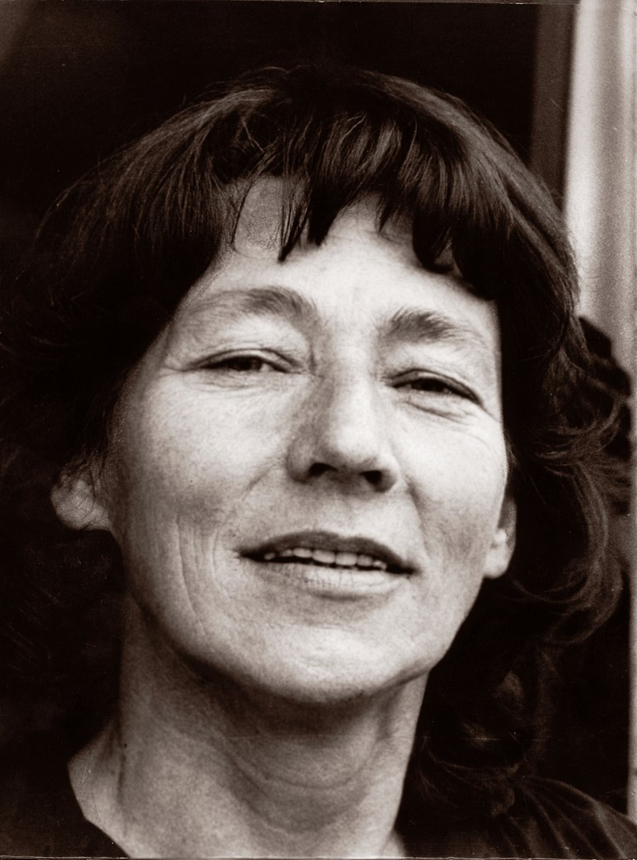
Magdalena Abakanowicz
Spośród wszystkich Zgłoszeń Jury Konkursowe, powołane przez organizatora, do 31 sierpnia wybierze grupę kilkudziesięciu Finalistów.
Gala Finałowa/ wernisaż wystawy konkursowej, podczas której zostaną ogłoszeni Zwycięzcy - Grand Prix Konkursu, Zdobywcy II i III miejsca oraz Nagrody Publiczności, odbędzie się 20 października 2015 r. w GALERII Lufcik - Dom Artysty Plastyka ul. Mazowiecka 11 a, 00-052 Warszawa, przy Okręgu Warszawskim Związku Polskich Artystów Plastyków, który jest współorganizatorem wydarzenia.
Nagrody:
Nagrodą dla Finalistów i Zwycięzców Konkursu MUZA 2015 jest Patronat Artystyczny – Artistic Guarantee of Art Imperium – obligatoryjny PATRONAT MEDIALNY nad wydarzeniami artystów potwierdzony dyplomami, oraz PAKIETY PROMOCYJNE, a także zorganizowanie wystawy i prezentacja na wystawie zwycięskich prac połączona z wielopłaszczyznową promocją.
Grand Prix MUZY 2015 – wystawa indywidualna w Galerii DAP1 w Warszawie, w pierwszej połowie 2016 r. W ramach nagrody głównej artysta obligatoryjnie wchodzi do składu Jury kolejnej edycji Konkursu MUZA.
II i III miejsce – wystawa wspólna w Galerii DAP2 w Warszawie, w pierwszej połowie 2016 r.
Zwycięzcy otrzymają także pakiet nagród dodatkowych, o których Organizator będzie informować na www.artimperium.pl .
Organizator: Art Imperium
Współorganizator: OW ZPAP
Kontakt w kwestii konkursu: muza@artimperium.pl
Honorowy Patronat:
Profesor Magdalena Abakanowicz
Kurator wystaw MUZA: Edyta Dzierż
Partnerzy wystawy:
Galeria Sztuki ED-Wall Art, Kruliq Wine & Art, Młodzi Sztuką, Fundacja Dumni Polską, Smooth Media
Patroni Medialni:
Artysta i Sztuka, Biznes z klasą, Businesswoman & Life, Europejskie Forum Przedsiębiorczości, Klub Integracji Europejskiej, Men'sHealth, PANGEA Magazine, przedsiebiorcy@eu, Women'sHealth i NAJLEPSZE Z ŻYCIA.
regulamin_konkursu_muza_2015

